COMUNICATO STAMPA
CORONAVIRUS, MENO CONTAGI CON LA ZONA ROSSA DI NATALE.
VACCINI: CAOS FORNITURE, SECONDA DOSE A RISCHIO
IL MONITORAGGIO DELLA FONDAZIONE GIMBE RILEVA NELLA SETTIMANA 13–19 GENNAIO LA RIDUZIONE DEI NUOVI CASI E UNA LIEVE FLESSIONE DI DECESSI, RICOVERI E TERAPIE INTENSIVE, CHE RIMANGONO SOPRA SOGLIA DI SATURAZIONE RISPETTIVAMENTE IN 7 E 11 REGIONI. I RITARDI NELLE CONSEGNE DEL VACCINO PFIZER COSTRINGONO LE REGIONI A RALLENTARE LA CORSA: L’INDICATORE DA MONITORARE NON È IL TOTALE DELLE DOSI SOMMINISTRATE, MA LA PERCENTUALE DELLA POPOLAZIONE CHE HA COMPLETATO IL CICLO VACCINALE
21 gennaio 2021 - Fondazione GIMBE, Bologna
Il monitoraggio indipendente della Fondazione GIMBE rileva nella settimana 13-19 gennaio 2021, rispetto alla precedente, la riduzione dei nuovi casi (97.335 vs 121.644) a fronte di un significativo e anomalo calo del rapporto positivi/casi testati (19,8% vs 29,5%). In leggera diminuzione i casi attualmente positivi (535.524 vs 570.040) e, sul fronte ospedaliero, si riducono i ricoverati con sintomi (22.699 vs 23.712) e le terapie intensive (2.487 vs 2.636); lieve calo dei decessi (3.338 vs 3.490). In dettaglio, rispetto alla settimana precedente, si registrano le seguenti variazioni:
- Decessi: 3.338 (-4,4%)
- Terapia intensiva: -149 (-5,7%)
- Ricoverati con sintomi: +1.013 (-4,3%)
- Nuovi casi: 97.335 (-20%)
- Casi attualmente positivi: -34.516 (-6,1%)
«Dopo due settimane di lenta risalita di tutte le curve che riflettevano gli allentamenti pre-natalizi – afferma Nino Cartabellotta, Presidente della Fondazione GIMBE – si osserva una riduzione dei nuovi casi grazie agli effetti del Decreto Natale, che nei primi giorni ha di fatto “colorato di rosso” l’intero Paese». Rispetto all’attività di testing non vengono segnalate le variazioni di tamponi e persone testate perché dal 15 gennaio il bollettino del Ministero della Salute include anche i tamponi antigenici rapidi. In tal senso, il crollo del rapporto positivi/persone testate (figura 1) è di difficile interpretazione e non confrontabile con la settimana precedente, dove il calcolo era effettuato solo sui tamponi molecolari. Grazie alla serrata di Natale si riduce l’incremento percentuale dei casi in quasi tutte le Regioni (tabella). Lieve calo anche delle ospedalizzazioni (figura 2), anche se l’occupazione da parte di pazienti COVID continua a superare in 7 Regioni la soglia del 40% in area medica e in 11 Regioni quella del 30% delle terapie intensive (tabella).
Vaccini: disponibilità dosi. Il Piano vaccinale nazionale prevede nel 2021 la consegna di 154,1 milioni di dosi: 28,3 nel primo trimestre, 57,2 nel secondo, 53,8 nel terzo e 14,8 nel quarto. Tuttavia, i dati non risultano aggiornati in relazione ai nuovi contratti stipulati dalla Commissione Europea, allo status di avanzamento degli studi clinici e a quello di approvazione dell’European Medicines Agency (EMA). Secondo gli approfondimenti effettuati dalla Fondazione GIMBE sui dati di Commissione Europea ed EMA:
- Dei vaccini approvati (Pfizer-BioNTech e Moderna) l’Italia dispone sulla carta di 102,3 milioni di dosi:
  - 37,7 milioni di dosi con tempi di consegna già definiti dal Piano vaccinale;
  - 64,6 milioni di dosi con tempi di consegna non noti. Tali dosi includono quelle previste dal contratto aggiuntivo stipulato dalla Commissione Europea con Pfizer-BioNtech lo scorso 8 gennaio (40,3 milioni) e quelle aggiuntive opzionali previste dai contratti con Pfizer-BioNTech (13,5 milioni) e Moderna (10,8 milioni).
- AstraZeneca si è impegnata a fornire 53,8 milioni di dosi, con tempi di consegna noti solo per 40,4 milioni di dosi (16,2 nel primo trimestre 2021 e 24,2 nel secondo), previa autorizzazione condizionata all’immissione in commercio (AIC) dell’EMA, il cui parere è atteso per il 29 gennaio.
- Le rimanenti 202,6 milioni di dosi riguardano vaccini per i quali le aziende non hanno presentato all’EMA la domanda di AIC: in particolare, per il vaccino di Johnson&Johnson è stata avviata la procedura di rolling review, Cure-Vac ha iniziato lo studio di fase 3 a metà dicembre (ma inspiegabilmente il Piano vaccinale prevede consegne già nel primo trimestre), mentre Sanofi-GSK ha posticipato le consegne al 2022.
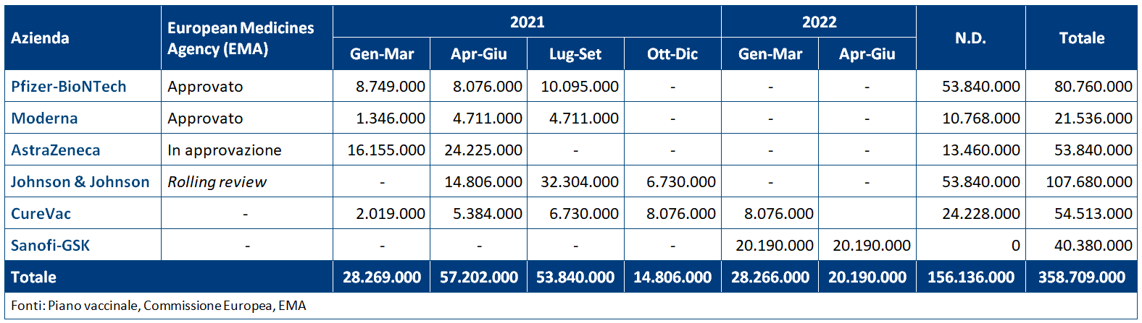
Vaccini: consegna e somministrazione dosi. Al 20 gennaio (aggiornamento ore 21.48) sono state consegnate alle Regioni 1.558.635 dosi, di cui 1.250.903 già somministrate (80,3%), con inevitabile rallentamento negli ultimi giorni (figura 2). Tuttavia, solo 9.160 persone hanno completato il ciclo vaccinale, mentre 13.534 persone avrebbero già dovuto ricevere la seconda dose. «Tenendo conto dei possibili ritardi di consegna, anche comunicati last minute come nel caso di Pfizer – spiega il Presidente – è fondamentale che in questa fase le Regioni accantonino i vaccini per la somministrazione della seconda dose. La campagna vaccinale non è una gara di velocità: l’unità di misura su cui confrontarsi, sia con gli altri Paesi, sia tra le Regioni, non è infatti il numero di dosi somministrate, ma la percentuale della popolazione che ha completato il ciclo vaccinale, garanzia di efficacia del 94-95% nel prevenire la COVID-19 sintomatica».
La Commissione Europea ha pubblicato il 19 gennaio un documento che evidenzia le azioni necessarie per intensificare la lotta contro la pandemia. «Gli obiettivi delineati sulle coperture vaccinali – commenta Renata Gili, Responsabile GIMBE Ricerca sui Servizi Sanitari – prevedono la vaccinazione dell’80% degli operatori sanitari, socio-sanitari e delle persone over 80 entro la fine di marzo e il 70% degli adulti entro la fine dell’estate, richiedendo un’accelerazione che, con le attuali criticità, sembra ardua da raggiungere, pur rimanendo obiettivo prioritario una volta risolti i problemi di fornitura dei vaccini».
«A fronte dei ritardi di consegna dei vaccini e delle incognite legate alle varianti del virus – conclude Cartabellotta – se da un lato è urgente tarare il piano delle somministrazioni su quello delle consegne effettive per garantire nei tempi corretti la seconda dose, dall’altro è indispensabile potenziare rapidamente l’esigua attività di sequenziamento virale (0,034%), visto che la Commissione Europea raccomanda un target del 5-10% dei tamponi molecolari positivi. Last but not least, bisogna prendere definitivamente atto che solo le zone rosse, come quelle imposte dal Decreto Natale, sono la vera arma per piegare la curva del contagio, destinata a risalire nelle prossime settimane per le minori restrizioni nelle Regioni arancioni e gialle, la riapertura delle scuole e il potenziale impatto delle nuove varianti».
Il monitoraggio GIMBE dell'epidemia di COVID-19 è disponibile a: https://coronavirus.gimbe.org
CONTATTI
Fondazione GIMBE
Via Amendola 2 - 40121 Bologna
Tel. 051 5883920 - Fax 051 4075774
E-mail: ufficio.stampa@gimbe.org

Figura 1
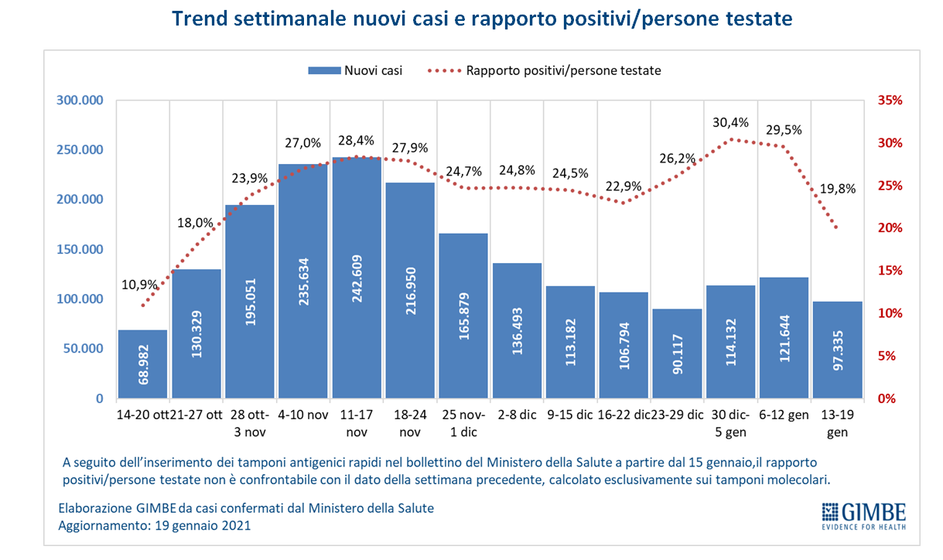

Figura 2
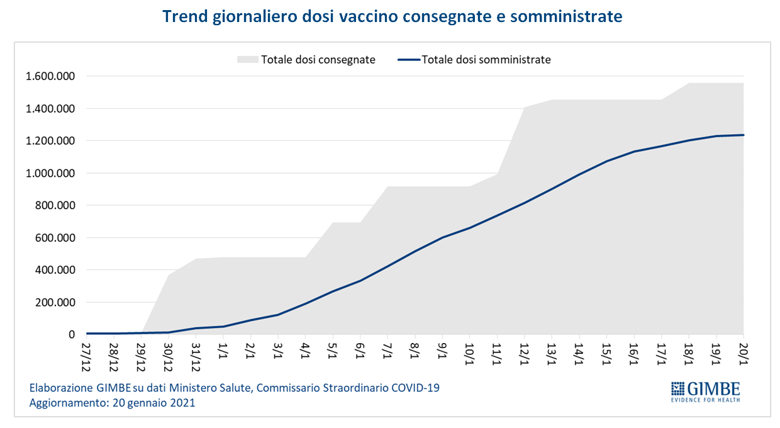

Figura 3
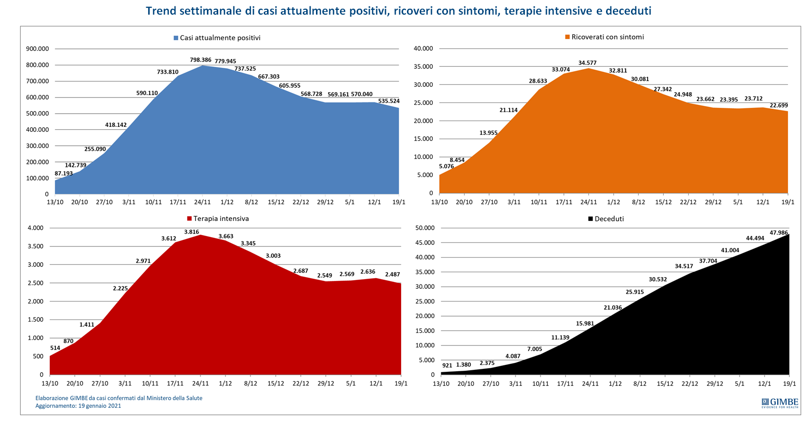
Tabella. Indicatori regionali: settimana 13-19 gennaio 2021
Regione | Casi attualmente positivi per  100.000 abitanti | Incremento  % casi | Casi testati per 100.000 abitanti | Rapporto positivi/casi testati | Posti letto in area medica occupati da pazienti COVID−19 | Posti letto in terapia intensiva occupati da  pazienti COVID−19
Abruzzo | 842 | 4,0% | 1.283 | 9,0% | 31% | 23%
Basilicata | 1.233 | 3,6% | 386 | 20,3% | 18% | 6%
Calabria | 518 | 7,5% | 809 | 13,1% | 33% | 16%
Campania | 1.239 | 3,5% | 1.044 | 11,7% | 33% | 16%
Emilia Romagna | 1.194 | 5,0% | 657 | 33,4% | 41% | 31%
Friuli Venezia Giulia | 1.036 | 7,2% | 1.441 | 23,6% | 54% | 36%
Lazio | 1.280 | 5,1% | 1.302 | 12,2% | 43% | 32%
Liguria | 310 | 3,1% | 836 | 15,3% | 37% | 28%
Lombardia | 531 | 2,6% | 537 | 23,9% | 32% | 35%
Marche | 625 | 6,3% | 1.622 | 12,0% | 50% | 38%
Molise | 359 | 6,5% | 1.478 | 10,3% | 28% | 25%
Piemonte | 331 | 2,6% | 653 | 19,1% | 43% | 27%
Prov. Aut. Bolzano | 2.347 | 7,5% | 752 | 59,5% | 42% | 39%
Prov. Aut. Trento | 386 | 5,6% | 440 | 55,8% | 45% | 51%
Puglia | 1.370 | 6,9% | 656 | 27,2% | 39% | 31%
Sardegna | 1.063 | 4,6% | 1.007 | 9,6% | 30% | 31%
Sicilia | 951 | 10,8% | 835 | 28,9% | 35% | 26%
Toscana | 221 | 2,2% | 722 | 10,4% | 14% | 22%
Umbria | 526 | 4,7% | 780 | 21,2% | 38% | 36%
Valle D'Aosta | 317 | 1,8% | 415 | 26,5% | 20% | 10%
Veneto | 1.288 | 3,6% | 461 | 45,5% | 36% | 32%
ITALIA | 887 | 4,2% | 814 | 19,8% | 36% | 29%
Nota: nelle prime 4 colonne rosso e verde indicano rispettivamente una performance regionale in peggioramento, o in miglioramento, rispetto alla settimana precedente.
nelle ultime 2 colonne rosso e verde indicano il superamento, o meno, della soglia di saturazione del 40% per l’area medica e del 30% per le terapie intensive (dati Agenas).

